Ngày 26 tháng 9 năm 2025 | Họ và tên giáo viên: Nguyễn Lê Thảo Nguyên  Tổ chuyên môn: Ngữ Văn – Lịch sử và Địa lý - GDCD

TÊN BÀI DẠY:
Bài 5: LƯỢC ĐỒ TRÍ NHỚ
Môn học/Hoạt động giáo dục: Lịch sử và Địa lý; lớp: 6
Thời gian thực hiện: 01 tiết ( tiết 17)
I. MỤC TIÊU
1. Về kiến thức
- Trình bày được khái niệm lược đồ trí nhớ.
- Phân biệt được các dạng lược đồ trí nhớ.
- Nêu được vai trò của lược đồ trí nhớ trong cuộc sống.
- Vẽ được lược đồ trí nhớ thể hiện các đối tượng địa lí thân quen đối với cá nhân học sinh.
2. Về năng lực
- Năng lực chung:
+ Tự chủ và tự học: Tự học và hoàn thiện các nhiệm vụ thông qua phiếu học tập
+ Giao tiếp và hợp tác: Sử dụng ngôn ngữ, kết hợp với các công cụ học tập để trình bày thông tin, thảo luận nhóm.
+ Giải quyết vấn đề sáng tạo: Vẽ được lược đồ trí nhớ thể hiện các đối tượng địa lí thân quen đối với cá nhân học sinh.
- Năng lực đặc thù
+ Nhận thức khoa học Địa lí: Nhận thức thế giới theo quan điểm không gian về vị trí phân bố của các đối tượng địa lí.
+ Tìm hiểu Địa lí: Sử dụng các công cụ của Địa lí học (tranh ảnh, video, văn bản…) để hình thành lược đồ trí nhớ.
+ Vận dụng kiến thức, kĩ năng đã học: Xây dựng được lược đồ trí nhớ thể hiện các đối tượng địa lí thân quen đối với cá nhân học sinh.
3. Về phẩm chất
- Chăm chỉ: Có ý thức đánh giá điểm mạnh, điểm yếu của bản thân, thuận lợi, khó khăn trong học tập để xây dựng kế hoạch học tập. Có ý chí vượt qua khó khăn để đạt kết quả tốt trong học tập.
- Nhân ái: Tôn trọng ý kiến của người khác, có ý thức học hỏi lẫn nhau, yêu quê hương, đất nước.
- Trung thực: Tự giác tham gia và vận động người khác tham gia phát hiện, đấu tranh với các hành vi thiếu trung thực trong học tập.
- Trách nhiệm: Có trách nhiệm trong việc thực hiện nhiệm vụ học tập (cá nhân/nhóm).
II. THIẾT BỊ DẠY HỌC VÀ HỌC LIỆU
- Một số lược đồ trí nhớ có sẵn hoặc tự xây dựng.
- Thước, bút chì, bút màu.
III. TIẾN TRÌNH DẠY HỌC
1. Hoạt động 1: Xác định vấn đề/nhiệm vụ học tập/Mở đầu (dự kiến thời gian 5 phút)
a. Mục tiêu
- Kết nối vào bài học
b. Nội dung
- HS quan sát một số bức ảnh giáo viên sẽ cho xuất hiện trên slide, sau đó đoán nội dung chính của bức ảnh đó.
c. Sản phẩm
- Câu trả lời cá nhân của học sinh.
d. Tổ chức thực hiện
Bước 1: Giao nhiệm vụ học tập
Ngay từ ngày còn bé, được bố mẹ đưa đi học, em nhớ rõ con đường từ nhà đến trường. Rồi bố mẹ đưa đến các nơi em thích: cửa hàng kem, hiệu sách thiếu nhi, đến nhà các bạn cùng lớp.... Nếu có đi một mình, em cũng không bị lạc.
 | 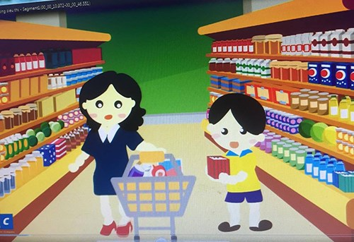
- Tại sao em lại không bị lạc?
Bước 2: Thực hiện nhiệm vụ
- HS trả lời câu hỏi tình huống.
Bước 3: Báo cáo, thảo luận
Gọi 1 học sinh bất kì trả lời câu hỏi.
HS khác nhận xét, bổ sung
Bước 4: Kết luận, nhận định
Gv quan sát, nhận xét đánh giá hoạt động học của hs.
Tại sao em lại không bị lạc? Vì trong đầu, trong trí nhớ của em đã hình thành một hình ảnh về không gian đó, được gọi là lược đồ trí nhớ.
2. Hoạt động 2: Hình thành kiến thức mới/giải quyết vấn đề/thực thi nhiệm vụ (dự kiến thời gian 30 phút)
Hoạt động 2.1. Tìm hiểu về khái niệm lược đồ trí nhớ (dự kiến thời gian 15 phút)
a. Mục tiêu
- Trình bày được khái niệm lược đồ trí nhớ.
b. Nội dung
- Dựa vào thông tin SGK, tìm hiểu khái niệm lược đồ trí nhớ.
c. Sản Phẩm
- Câu trả lời của học sinh: Lược đồ trí nhớ về con đường từ nhà đến trường, công viên, đến nhà sách, … lược đồ trí nhớ về một khu du lịch.
1. Khái niệm lược đồ trí nhớ
- Lược đồ trí nhớ là những thông tin không gian về thế giới được giữ lại trong trí óc con người.
- Lược đồ trí nhớ của một người phản ánh sự cảm nhận của người đó về không gian sống và ý nghĩa của không gian ấy đối với cá nhân.
d. Tổ chức thực hiện
Bước 1: Giao nhiệm vụ học tập  Dựa vào hông tin SGK, em hãy cho biết:  - Lược đồ trí nhớ là gì?  - Vai trò của lược đồ trí nhớ trong đời sống?  - Em hãy lấy một số ví dụ về lược đồ trí nhớ của bản thân?  Bước 2: Thực hiện nhiệm vụ  HS thực hiện nhiệm vụ  - Cá nhân  Bước 3: Báo cáo, thảo luận  Gọi 1 học sinh bất kì trả lời câu hỏi.  HS khác nhận xét, bổ sung  Bước 4: Kết luận, nhận định  Giáo viên quan sát, nhận xét đánh giá quá trình thực hiện của học sinh về thái độ, tinh thần học tập, khả năng giao tiếp, trình bày và đánh giá kết quả cuối cùng của học sinh | 
Hoạt động 2.2. Tìm hiểu cách vẽ lược đồ trí nhớ. (dự kiến thời gian 15 phút)
a. Mục tiêu
- Biết được cách xây dựng lược đồ trí nhớ.
- Vẽ được lược đồ trí nhớ thể hiện các đối tượng địa lí thân quen đối với cá nhân học sinh.
b. Nội dung
- Vẽ lược đồ trí nhớ đường đi - Em hãy mô tả đường đi từ nhà em tới trường và trình bày trước lớp.
- Vẽ lược đồ trí nhớ khu vực - Em hãy mô tả trường em qua trí nhớ của mình và trình bày trước lớp.
c. Sản Phẩm
- Các nhóm biết cách vẽ được lược đồ trí nhớ thể hiện các đối tượng địa lí thân quen đối với cá nhân mình.
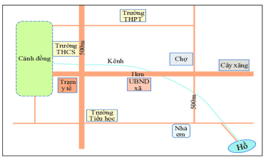 | 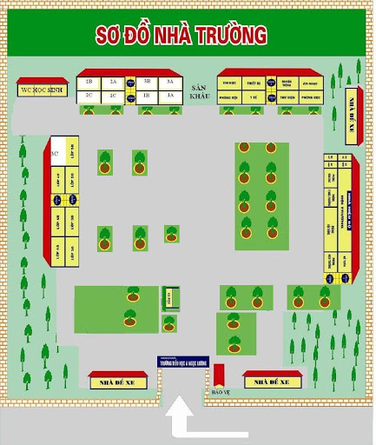
Lược đồ trí nhớ đường đi | Lược đồ trí nhớ khu vực
- Chuẩn kiến thức:
2. Vẽ lược đồ trí nhớ
a. Vẽ lược đồ trí nhớ đường đi
- Các điểm cần xác định: Điểm đầu, điểm kết thúc, hướng đi, các điểm mốc.
- Hệ thống các kí hiệu sử dụng trong lược đồ rất đơn giản và dễ nhớ.
b. Vẽ lược đồ trí nhớ khu vực
- Cần hồi tưởng tổng thể khu vực đó gồm các đối tượng nào, diện tích, hướng, khoảng cách của các đối tượng với nhau.

d. Tổ chức thực hiện
Bước 1: Giao nhiệm vụ học tập
- GV chia lớp thành 6 nhóm.
- Hướng dẫn học sinh những điều cần chú ý khi vẽ lược đồ trí nhớ đường đi và khu vực.
- Dựa vào hướng dẫn trong SGK, các em hãy hoàn thành bài tập nhóm vào giấy A0. (Sử dụng bút màu để vẽ kí hiệu, nên lựa chọn các kí hiệu đơn giản và dễ hiểu)
+ Nhóm 1,3,5: Vẽ lược đồ trí nhớ đường đi - Em hãy mô tả đường đi từ nhà em tới trường và trình bày trước lớp.
+ Nhóm 2,4,6: Vẽ lược đồ trí nhớ khu vực - Em hãy mô tả trường em qua trí nhớ của mình và trình bày trước lớp.
Bước 2: Thực hiện nhiệm vụ
- HS thực hiện nhiệm vụ nhóm.
Bước 3: Báo cáo, thảo luận
- Gọi đại diện các nhóm lên dán sản phẩm và mô tả sản phẩm.
- Các nhóm khác nhận xét, bổ sung
Bước 4: Kết luận, nhận định
- Giáo viên quan sát, nhận xét đánh giá quá trình thực hiện của học sinh về thái độ, tinh thần học tập, khả năng giao tiếp, trình bày và đánh giá kết quả cuối cùng của học sinh
3. Hoạt đông 3: Luyện tập (dự kiến thời gian 5 phút)
a. Mục tiêu
- Củng cố các kiến thức đã học trong bài
b. Nội dung
- Dựa vào lược đồ trí nhớ mô tả đường đi từ nhà đến trường trong lược đồ.
c. Sản Phẩm
- Câu trả lời cá nhân của học sinh.
d. Cách thức tổ chức
Bước 1: Giao nhiệm vụ học tập  Giao nhiệm vụ cho học sinh: Quan sát lược đồ trí nhớ sau và mô tả lại con đường từ nhà đến trường của người bạn đó?  Bước 2: Thực hiện nhiệm vụ  - Cá nhân  Bước 3: Báo cáo, thảo luận  - Trình bày kết quả làm việc trước lớp.  Bước 4: Kết luận, nhận định  Giáo viên quan sát, nhận xét đánh giá quá trình thực hiện của học sinh về thái độ, tinh thần học tập, khả năng giao tiếp, trình bày và đánh giá kết quả cuối cùng của học sinh  Chuẩn kiến thức: | 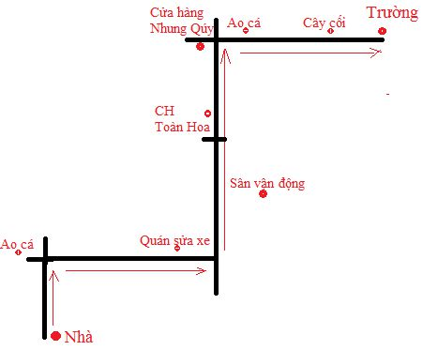
4. Hoạt đông 4: Vận dụng (dự kiến thời gian 5 phút)
a. Mục tiêu  - Vận dụng kiến thức đã học để giải quyết vấn đề trong thực tiễn.  b. Nội dung  - Vẽ lược đồ trí nhớ dựa vào mô tả.  c. Sản Phẩm  - Lược đồ trí nhớ học sinh tự vẽ. | 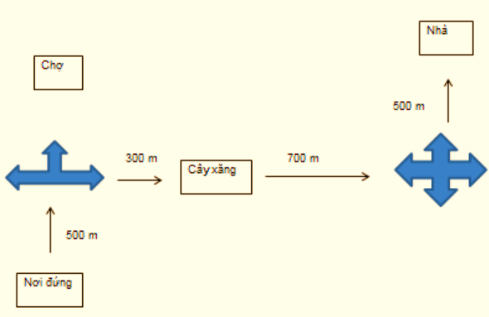
d. Tổ chức thực hiện
Bước 1: Giao nhiệm vụ học tập
- Hãy vẽ lược đồ trí nhớ để chỉ đường cho một người bạn của em đến nhà một người bạn khác. Ví dụ:
+ Khoảng cách từ nơi đứng đến nhà bạn đó khoảng 2 km về hướng đông bắc.
+ Từ nơi đứng, đi về hướng bắc khoảng 500 m, gặp một ngã ba, đổi diện ngã ba là chợ.
+ Từ ngã ba, rẽ phải, đi thẳng khoảng 300 m có cây xăng ở bên phải, từ cây xăng đi thằng khoảng 700 m sẽ gặp một ngã tư.
+ Từ ngã tư đó, rẽ trái, đi thẳng khoảng 500m nữa là tới, nhà bạn đó nằm ở bên trái đường.
Bước 2: Thực hiện nhiệm vụ
- HS vẽ lược đồ trí nhớ.
Bước 3: Báo cáo, thảo luận
Gọi 1 học sinh bất kì trả lời câu hỏi.
HS khác nhận xét, bổ sung
Bước 4: Kết luận, nhận định
Giáo viên quan sát, nhận xét đánh giá quá trình thực hiện của học sinh về thái độ, tinh thần học tập, khả năng giao tiếp, trình bày và đánh giá kết quả cuối cùng của học sinh
Chuẩn kiến thức:

